Sajtóközlemény

Dátum: 2018. május 14.

„Roto AL“ kibővített alkalmazási területe / Új nyílópánt Top Hung és Side Hung ablakokhoz / Speciális követelményekhez a kifelé nyíló ablakokra szerelve / Bevált technika a hosszú távon működésbiztos ablakokhoz

Új nyílópánt kifelé nyíló ablakokhoz

Leinfelden-Echterdingen – A „Roto AL“ termékcsalád bukó-nyíló vasalata már évek óta bevált a befelé nyíló alumínium ablakoknál. Most a kifelé nyíló Top Hung (kifelé felnyíló) és Side Hung (kifelé nyíló) ablakokhoz való alkalmazást lehetővé tevő speciális módosításokkal újonnan kifejlesztett nyílópánttal egészül ki a választék, mely mostantól a „Roto AL“ gyártók rendelkezésére áll. Az ablakgyártók és építtetők előnyre tesznek szert a vasalat robusztus, hosszú élettartamú minősége révén.

Mivel a kifelé nyíló ablakok esetében a nyíló vasalatok ki vannak téve az időjárás viszontagságainak, ezért a Roto az új „Roto AL” nyíló vasalatokat időjárás- és UV-álló védelemmel látta el. Így a nyíló vasalatban lévő nyílócsapágy hüvelyek UV- és időjárásálló műanyagból készülnek, melyek ugyanakkor optimális csúszó tulajdonságokkal is rendelkeznek. Ezáltal a kifelé nyíló Top Hung és Side Hung ablakokhoz való új „Roto AL” nyíló vasalat működési biztonságot garantál az ablak hosszú élettartama érdekében. Az ablakszárnyban is, és ezen felül a külső ablakkeretben is rögzítésre kerül. Így nagyobb húzóerőket tud biztonságosan elviselni.

Hernyócsavar véd a kívülről történő hozzáféréssel szemben
A kifelé nyíló Top Hung és Side Hung ablakokhoz való „Roto AL” nyíló vasalat hernyócsavarral van ellátva, mely az ezen alkalmazáshoz újonnan kifejlesztett csapágycsapot megvédi a kívülről történő leszereléstől. A hernyócsavar kilazítása csak nyitott ablakszárnynál lehetséges, harmadik fél általi, nem kívánt hozzáférés kizárt.

Bizonyított megoldások 70 és 100 kg szárnytömegig
A legfeljebb 70 kg szárnytömegű és legfeljebb 1.200 mm magas illetve 2.400 mm széles Top Hung ablakokat három „Roto AL” nyílópánttal kell szerelni. A legfeljebb 100 kg tömegű ablakszárnyak esetében a Roto öt nyílópántt alkalmazását írja elő. Ezen alkalmazás legfeljebb 2.000 mm magas és 2.000 mm széles ablakszárnyakhoz alkalmas. Az új „Roto AL” nyílópántok éppúgy alkalmasak Side Hung ablakokhoz is maximum 2.285 mm-es magasság és 1.435 mm-es szélesség esetén. Ezen alkalmazás esetén három pánt kerül felszerelésre.

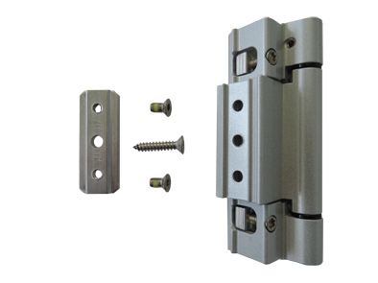
A „Roto AL“ termékcsalád bukó-nyíló vasalata robusztus kivitele és megbízható működési módja révén már évek óta bizonyít. Most újonnan kifejlesztésre került egy nyílópánt a kifelé nyíló Top Hung és Side Hung ablakokhoz.
Fotó: Roto Roto_AL_Drehband_1.jpg

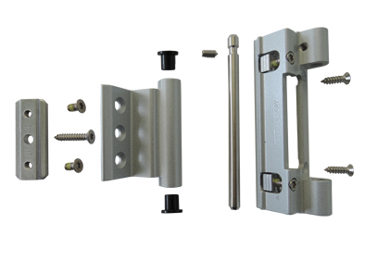
Mivel a kifelé nyíló ablakok esetében a nyíló vasalatok ki vannak téve az időjárás viszontagságainak, ezért a Roto az érintett alkatrészeket, mint például a nyílócsapágy hüvelyeket UV- és időjárásálló műanyagból készítette. Ezek ugyanakkor optimális csúszó tulajdonságokkal is rendelkeznek.
Fotó: Roto Roto_AL_Drehband_2.jpg

Szabadon sokszorosítható – Másolatot kérünk
Dr. Sälzer Pressedienst, Lensbachstraße 10, 52159 Roetgen

Kiadó: Roto Frank AG • Wilhelm-Frank-Platz 1 • 70771 Leinfelden-Echterdingen • Tel.: +49 711 7598-0 • Fax: +49 711 7598-253 • info@roto-frank.com
Szerkesztőség: Dr. Sälzer Pressedienst • Lensbachstraße 10 • 52159 Roetgen • Tel.: +49 2471 92128-65 • Fax: +49 2471 92128-67 • info@drsaelzer-pressedienst.de

